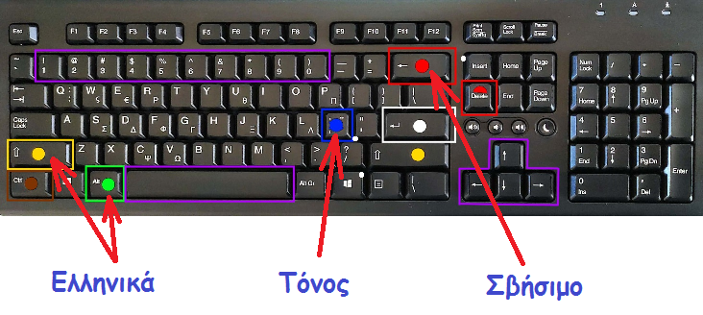
Όνομα:

Δείτε πως κάνουμε αναίρεση όταν κατά λάθος σβήσουμε ή χαλάσουμε κάτι στην εργασία και πως βάζουμε ελληνικά και τόνο στις λέξεις:
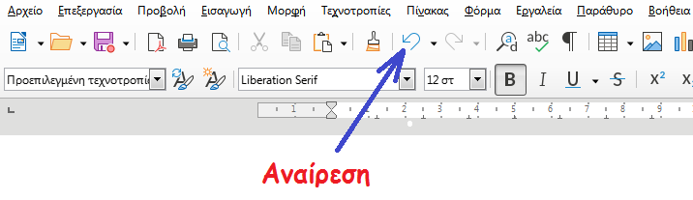

Γ
Π
Π
Π
Μ

